使用STRING数据库和Cytoscape描述蛋白质间相互作用情况

使用的基因为该大作业进化树分析部分的ADTRP基因，选用的物种为人类。

(1) STRING数据库的检索ADTRP，获得PPI (protein-protein interaction)图。

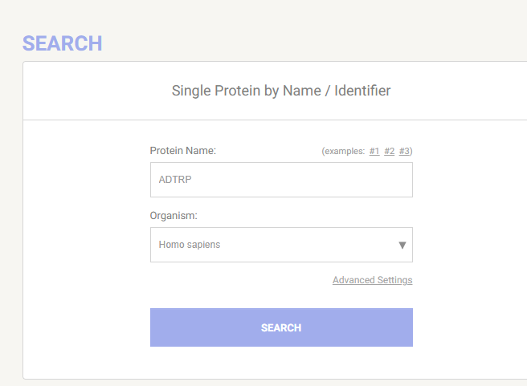

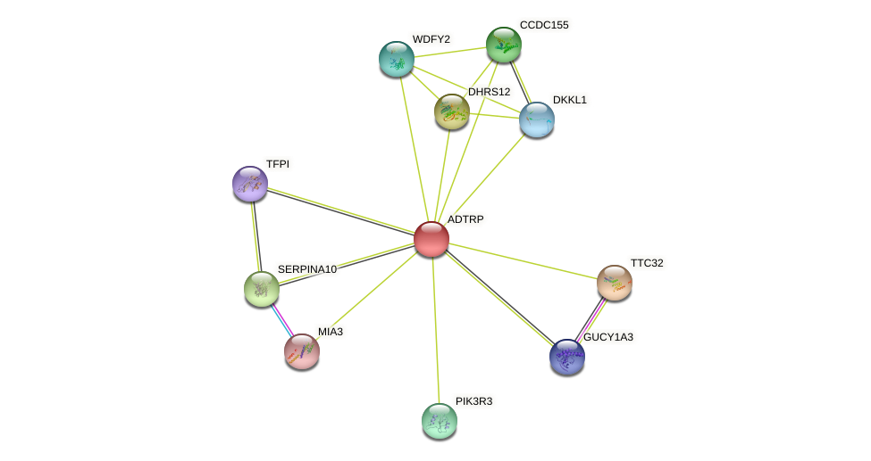

（2）借助STRING中的蛋白质互作信息库，使用Cytoscape对蛋白质互作数据进行进一步的挖掘和作图。

①搜索STRING数据库中的内容，将其作为TSV文件导出。

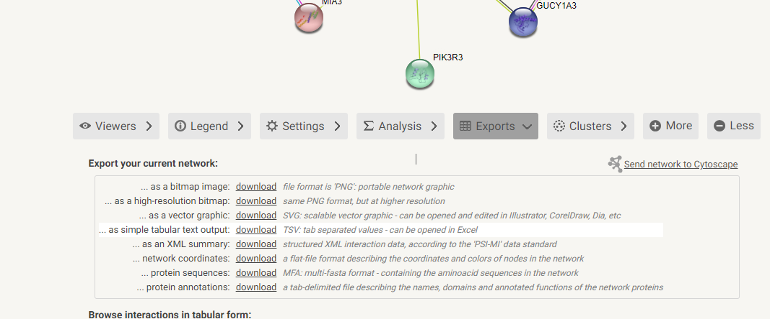

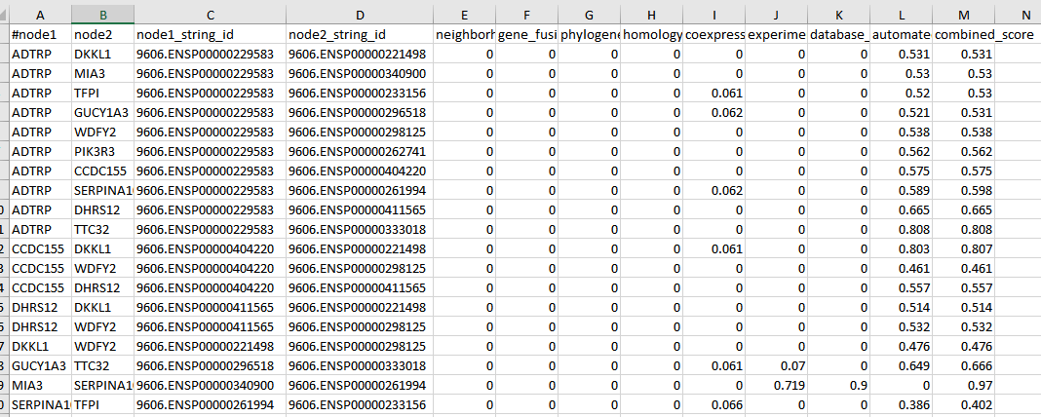

②将TSV文件导入到Cytoscape中以进行后续的修改和分析

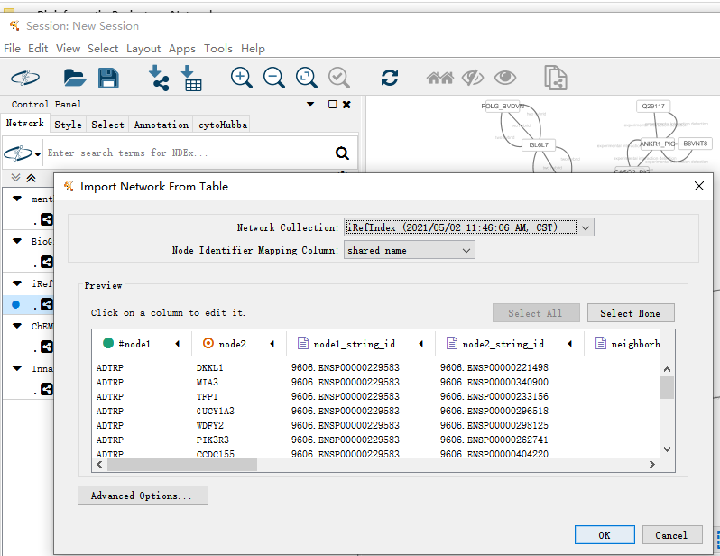

初始图像如图所示：

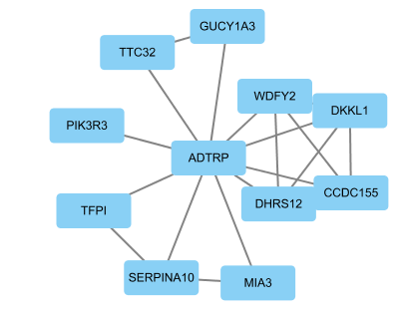

②我们需要进一步对这些图像进行优化和修改。

在左边style选项卡进行形状和颜色填充的调整

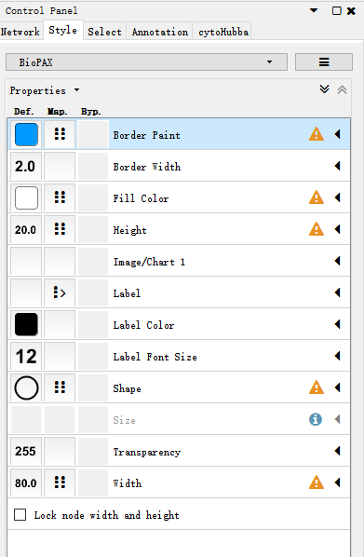

width为椭圆的宽度，height为椭圆的高度

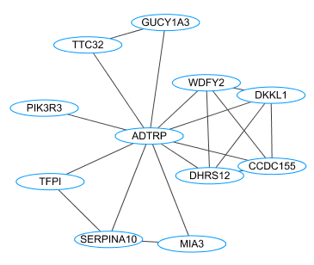

③安装cytoHubba插件，使用cytoHubba计算各个节点间的相互作用程度即degree。

安装方法：Apps选项卡-Apps Manager-搜索后安装

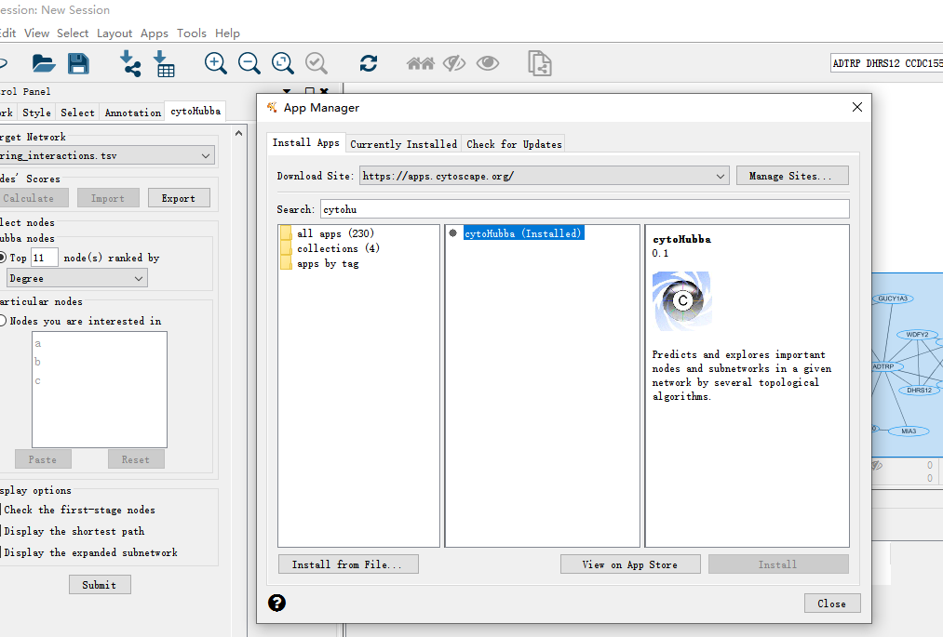

（这里已经安装，所以是灰色的）

然后在左边，使用cytoHubba，对string导出的数据进行calculate

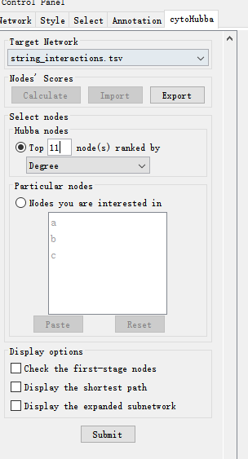

这里已经计算了所以是灰色的，下面的hubba nodes是显示哪些node的选项。这里一共有11个，选择显示那11个的相互作用程度。

查看下方详细的蛋白质相互作用数据：

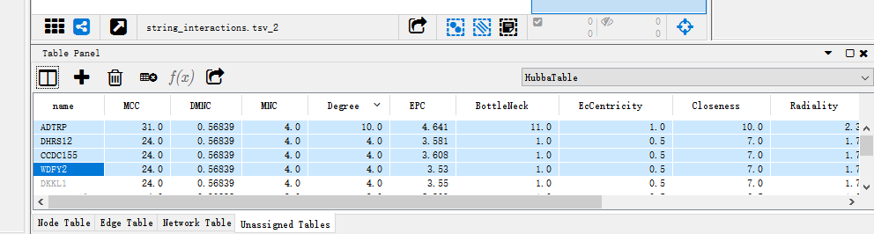

选中按照degree的大小排列，最大的排在最前面，然后对从大到小的顺序依次调整图片的显示情况。

例如先选中前4个degree最大的相互作用相互，复制，粘贴到左上角，回车，从而可以将这四个蛋白质作为一个整体，进行拖动和修改

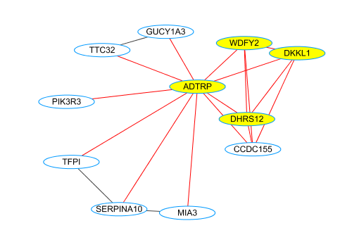

通过layout选项卡中的命令，可以对选中的单元进行布局与优化，例如此处为了显示其相互作用关系的强弱，使得外圈为相互作用最强而内圈为相互作用关系最弱的项目：

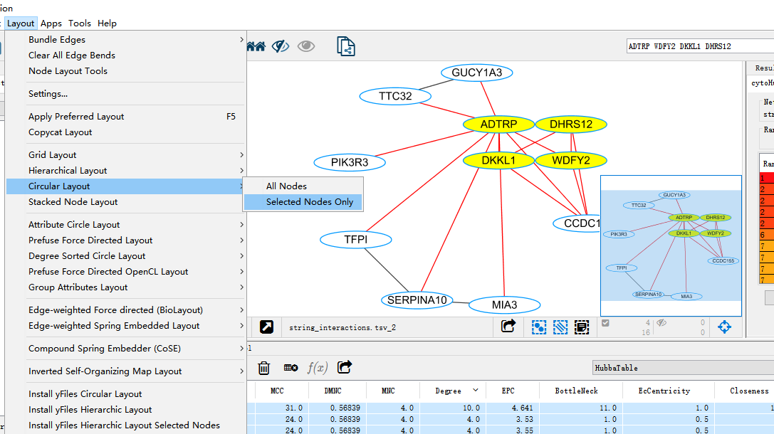

通过layout中的settings选项可以进行圆圈大小的调整：

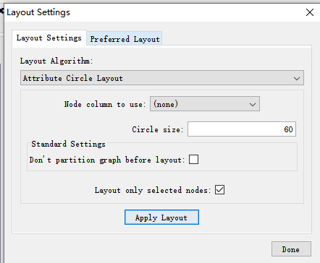

经过一系列的调整后，可以以img或者sif文件等方式保存

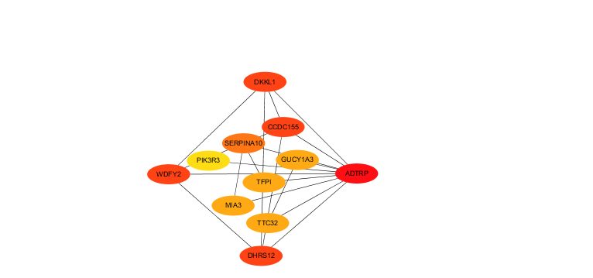

其中颜色的深浅表示相互作用程度的强弱。红色越深表示存在的相互作用越强。

（3） STRING数据库的其他使用：

①研究了PPI中相互作用的基因在某一个物种中是否共同表达

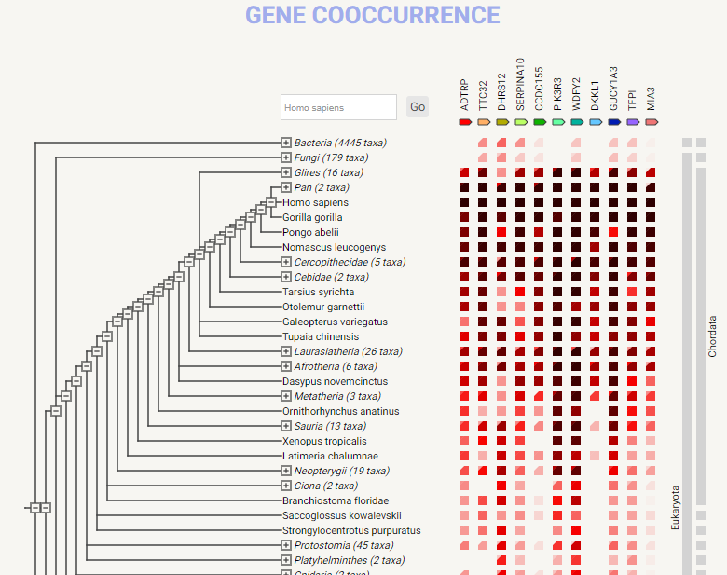

如图显示，在Homo sapiens中，上述相互作用的基因基本上都是同时表达和存在的，更加说明了其存在强烈的相互作用，然而在下面xenopus tropicalis（热带爪蟾）中，就没有CCDC155和DKKL1蛋白质的表达，说明并不是所有的物种都存在上述的PPI网络。因此研究的时候需要确定关注的重点物种。

②gene coexpression类似，显示了存在的gene association的情况

